Отчёт

Практическая работа №22

**Задание 1.**

Создать и запустить приложение на эмуляторе:

Приложение должно содержать 2 текстовых поля друг под другом: Фамилия и номер группы выполнившего работу. (Рисунок 1)

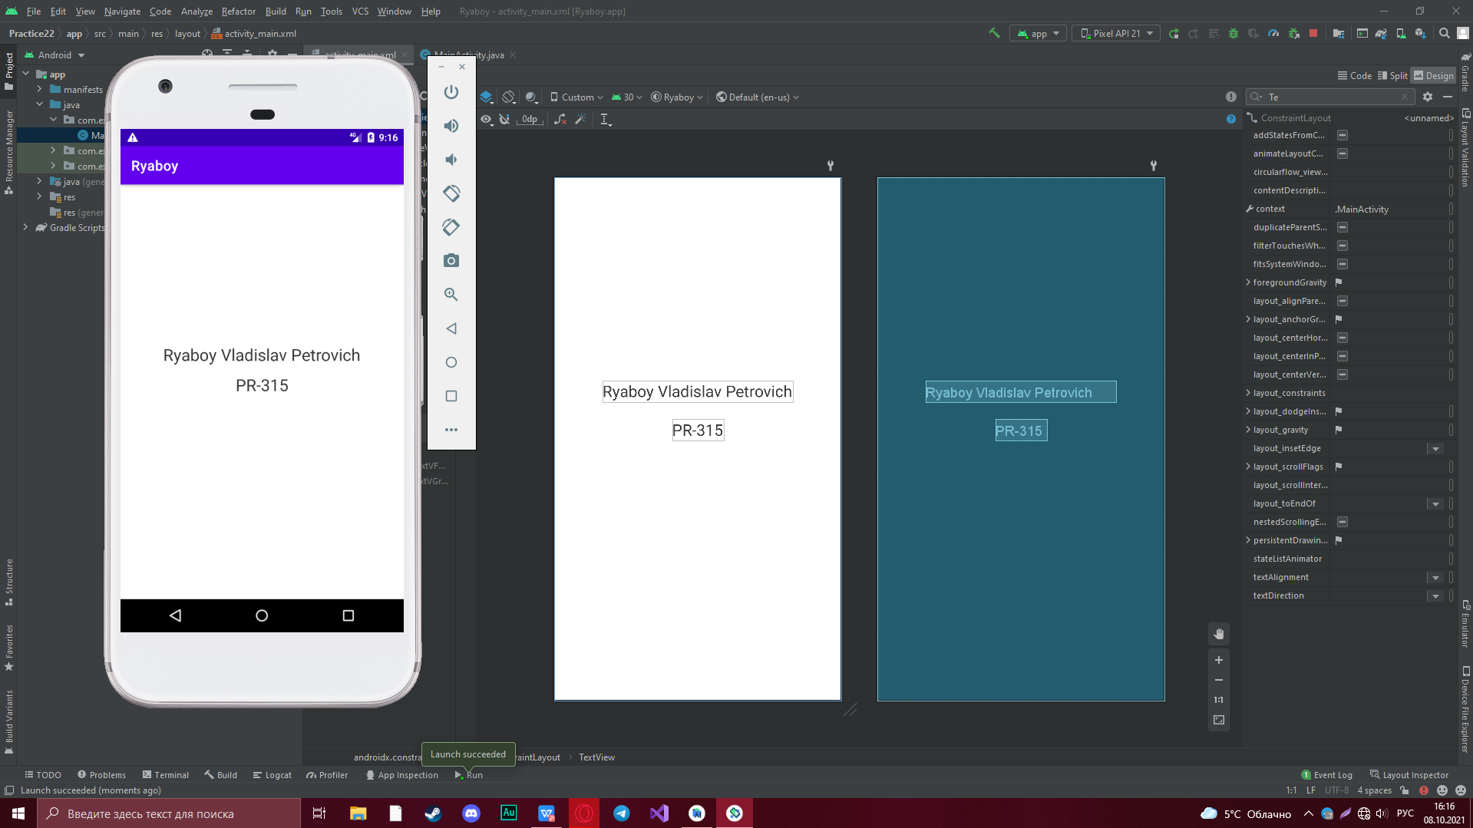

Рисунок 1 - Скриншот из AS и эмулятора.

**Задание 2:**

Запустить приложение из Задания 1 на реальном устройстве:

В отчёт добавить скриншот запущенного приложения с реального устройства, а также скриншот с иконкой приложения. (Рисунок 2) [см. ниже]

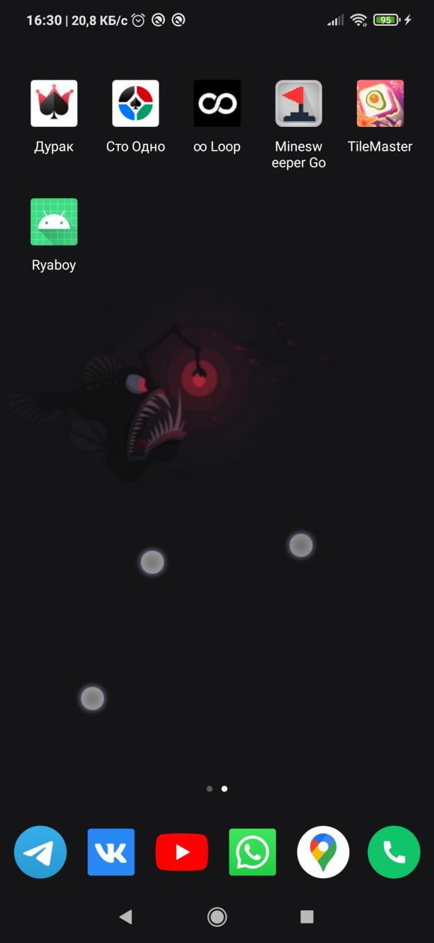 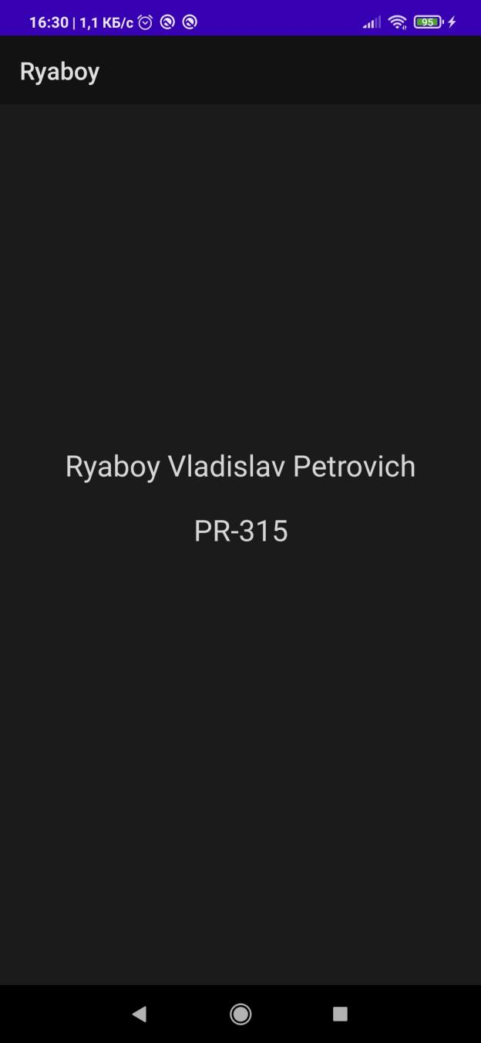

Рисунок 2 - Скриншот с реального устройства .

Вывод: в ходе выполнения практической работы было создано простейшее приложение и проверено как на виртуальном эмуляторе, так и на реальном устройстве, подключённом через USB и выбранном в качестве эмулятора.